Дистанционные занятия на апрель
по программе « Час общения».
ПДО Негробова Галина Вячеславна для групп 1 года обучения
Тема занятия: « Прыг-скок на лужок!» (звукоимитация, этюды).
Цель занятия: Ознакомление детей с материалом по теме «Насекомые» через игровую деятельность.
Задачи:
- Расширять активный и пассивный словарь по теме « Насекомые».
- Развивать навыки звукоимитации.
- Совершенствование пластических навыков, мелкой моторики.
- Воспитывать интерес к живой природе.
Ход занятия.
Теория.
Отправляемся на весенний лужок. Если внимательно присмотреться, то можно увидеть множество едва заметных жителей луга. Они летают, ползают, плавают в лужицах, прыгают или где-нибудь прячутся. Одни живут один день, другие-несколько лет. Маленькие, едва заметные, их можно встретить повсюду. Кто же они- друзья или враги? Это- насекомые. Оказывается, насекомые существовали, когда еще не было ни динозавров, ни птиц, ним зверей.
- Практика: -Какие из них тебе знакомы? Назови.
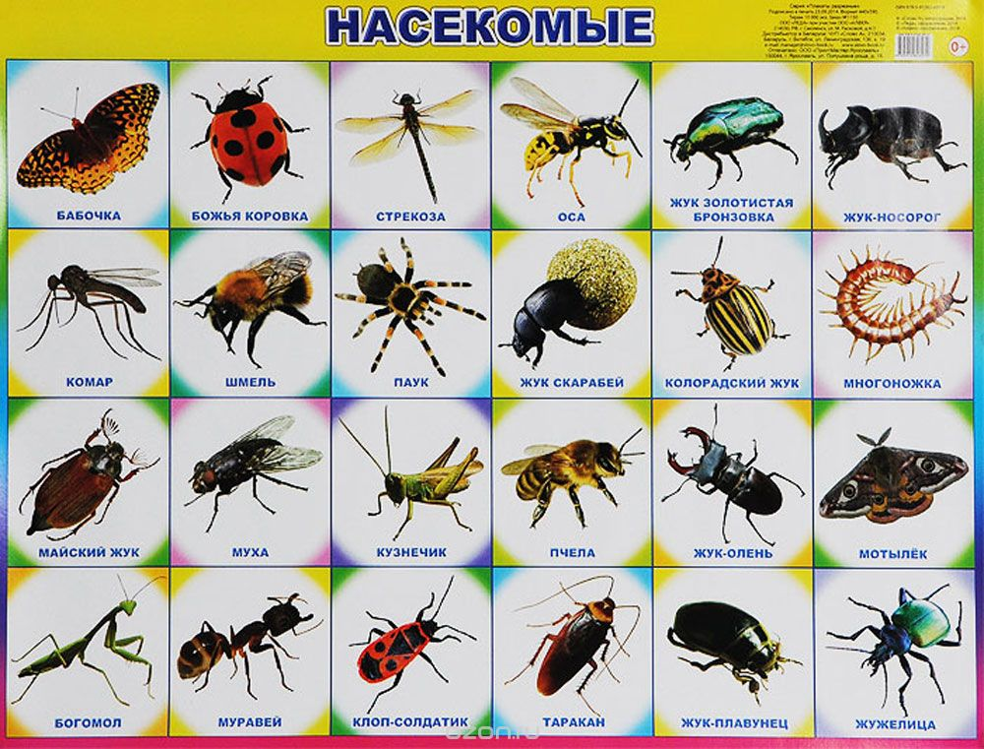
2.Отгадай загадки о насекомых
Шевелились у цветка
Все четыре лепестка,
Я сорвать его хотел
Он вспорхнул и улетел (бабочка)
Чернокожий карапуз
Не по росту тянет груз (муравей)
Сначала ткёт,
Потом плетёт,
Устанет – добычу ждёт (паук)
Шелестящий вертолёт
Вдруг отправился в полёт
Он над лугом полетал
На цветочках отдыха (стрекоза)

3.Игра «Комары и пчёлы»
Девочки - пчёлы, летают и жужжат как пчёлы (ж –ж –ж, а мальчики – комары летают и звенят как комары (з – з –з)
На лугу живёт скрипач,
Носит фрак и ходит вскачь (кузнечик) .
Летит, жужжит, шумит,
На землю садится
А никто не боится (Жук)
С утра жужжу,
Цветы бужу.
Кружу – кружу
Мед вожу. (пчела)

4.Чистоговорка: «Жу – жу – жу – над цветами я кружу» (проговаривается громко, тихо)

5. Словесная игра «Доскажи слово»
Бабочки в небе (летают)
Крыльями… (машут)
Я по небу не (летаю)
Я на солнце….(загораю)
В траве сидит (кузнечик)
Зелёный огуречик
Только ветер за шумел
Наш кузнечик (улетел)
Прыгает и (скачет)
Никогда не (плачет)
Дидактическая игра «Летают, ползаю, прыгают»
6.- Мы с вами знаем, что насекомые умеют летать, прыгать и ползать, давайте поиграем в игру (родитель бросает мяч и называет насекомое, дети отвечают, ползает оно или летает).
.
7. Танцевальная разминка
Затем под музыку Чайковского «Вальс цветов» дети превращаются в бабочек и возвращаются с полянки домой.
Задание: Необходимо найти книги со сказками К. И. Чуковского, В. Сутеевой про насекомых или других авторов и почитать детям ).
- Какие сказки о насекомых вы знаете? («Муха – Цокотуха», «Тараканище», «Под грибом»)Про насекомых написаны не только сказки, но и стихи (чтение детьми стихов «Небесная коровка», «Пчёлка», «Стрекоза»).

